一、搭建CentOS虚拟机

新建一台虚拟机，放入CentOS7的光盘

内存为2G，硬盘10G

网络类型为 private1

分区自动选择，设置root密码，建立普通用户

二、虚拟机设置

1.设置防火墙为trusted

2.当前及永久设置SELinux状态为permissive

3.配置IP地址：192.168.4.180/24

4.利用本地/dev/cdrom挂载,搭建本地Yum仓库

5.主机名：cobbler.tedu.cn

三、利用scp真机传递Cobbler.zip包到虚拟机192.168.4.180中

# scp /root/桌面/Cobbler.zip root@192.168.4.180:/root/

四、搭建Cobbler装机平台

Cobbler概述软件，管理dhcp、tftp、Web服务

自由的导入镜像与ks应答文件

1.解压Cobbler.zip包

[root@cobbler /]# unzip /root/Cobbler.zip -d /

[root@cobbler /]# cd /Cobbler/

[root@cobbler Cobbler]# unzip cobbler.zip #解压到当前目录

[root@cobbler Cobbler]# ls

[root@cobbler Cobbler]# cd cobbler

[root@cobbler cobbler]# ls

#####################################################

五、安装cobbler主程序、工具包等

[root@cobbler /]# yum -y install /Cobbler/cobbler/*.rpm

#################################################################

cobbler网络装机部署

1.安装软件 cobbler cobbler-web dhcp tftp-server pykickstart httpd tftp-server

cobbler #cobbler程序包

cobbler-web #cobbler的web服务包

pykickstart #cobbler检查kickstart语法错误

httpd #Apache web服务

dhcp #Dhcp服务

tftp-server #tftp服务

cobbler包中是老师打包好的7.4版本的包，若装在7.2系统上时，会发生报错，此时只需要把老师打包的包内httpd的几个rpm包删掉，换成7.2的httpd包就好了

2.配置cobbler

[root@svr7 /]# vim /etc/cobbler/settings

next_server: 192.168.4.180 #设置下一个服务器还为本机

server: 192.168.4.180 #设置本机为cobbler服务器

manage_dhcp: 1 #设置cobbler管理dhcp服务

pxe_just_once: 1 #防止客户端重复安装操作系统

开机启动： 匹配及停止

1.硬盘启动 2.光驱设备 3.U盘 4.网络引导

3.配置cobbler的dhcp

[root@svr7 /]# vim /etc/cobbler/dhcp.template

:%s /192.168.1/192.168.4/g

主要内容如下：

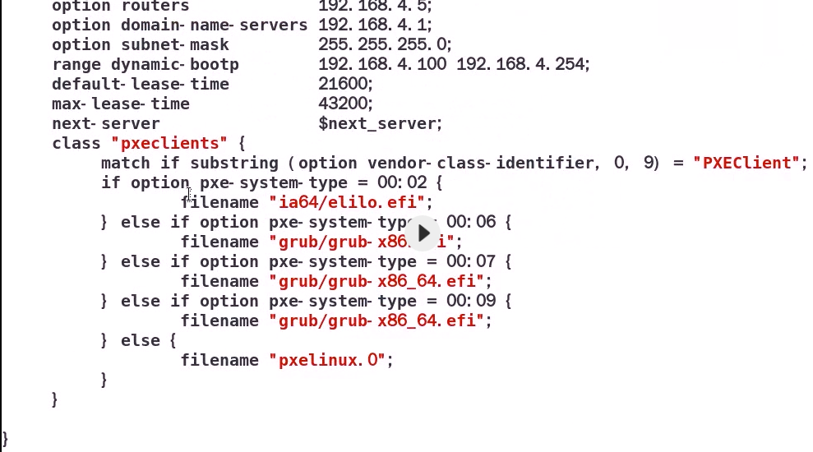

4.绝对路径解压cobbler_boot.tar.gz #众多的引导文件

# tar -tf /Cobbler/cobbler_boot.tar.gz

# tar -xPf /Cobbler/cobbler_boot.tar.gz #绝对路径释放

# ls /var/lib/cobbler/loaders/

5.启动相关服务

[root@svr7 /]# systemctl restart cobblerd

[root@svr7 /]# systemctl enable cobblerd

[root@svr7 /]# systemctl restart httpd

[root@svr7 /]# systemctl enable httpd

[root@svr7 /]# systemctl restart tftp

[root@svr7 /]# systemctl enable tftp

[root@svr7 /]# systemctl restart rsyncd

[root@svr7 /]# systemctl enable rsyncd

6.同步刷新cobbler配置

[root@svr7 /]# cobbler sync

[root@svr7 /]# firefox https://192.168.4.180/cobbler_web

在web页面选择高级，选择例外，用户名是cobbler，密码是cobbler

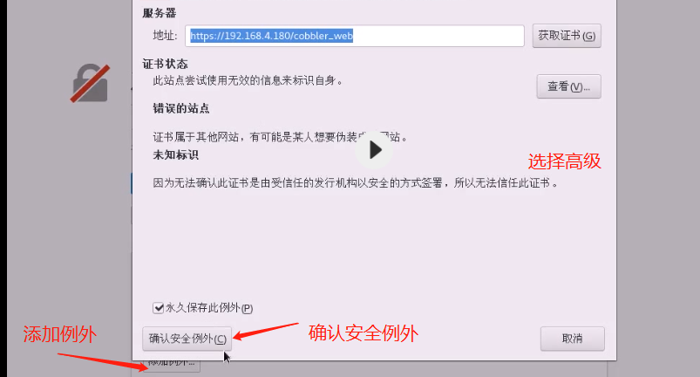

用户名：cobbler

密码：cobbler

7、10G硬盘导入镜像时，会显示空间不足，需要添加一块10G新硬盘，将新硬盘格式化并挂载

]#mount /dev/vdb1 /var/www/cobbler/ks_mirros

]#mkdir /var/www/cobbler/ks_mirros/config 重新创建config目录

8、导入安装镜像数据

cobbler import --path=挂载点 --name=导入系统命名（随意起）

可以不写--arch=x86_64，系统可以自动识别

想要安装什么系统的虚拟机就导入它的镜像

[root@Cobbler ~]# mount /dev/cdrom /dvd

[root@room9pc01 /]# cobbler list #查看有哪些系统

[root@room9pc01 /]# cobbler import --path=/dvd --name=CentOS7

[root@room9pc01 /]# mkdir /rhel7

[root@room9pc01 /]# mount /iso/rhel-server-7.4-x86_64-dvd.iso /rhel7/

[root@room9pc01 /]# cobbler import --path=/rhel7 --name=RedHat7

cobbler导入的镜像放在：/var/www/cobbler/ks_mirror

[root@room9pc01 /]# cobbler profile report #查看cobbler导入信息

[root@room9pc01 /]# killall -9 dnsmasq #虚拟化服务会干扰DHCP服务

如果导入的镜像不想要了，可以这样操作：

]#cd /var/www/cobbler/ks_mirror

]#rm –rf 镜像名字

9、默认kickstart文件存放位置：/var/lib/cobbler/kickstarts/

[root@cobbler ~]# cobbler list

修改kickstart文件：

[root@cobbler ~]# cobbler profile edit --name=CentOS7.4-A --kickstart=/var/lib/cobbler/kickstarts/CentOS-7.3-x86_64.cfg

[root@cobbler ~]# cobbler profile report

[root@cobbler ~]# cobbler sync

10、测试安装

默认最小化安装，没有图形界面